รายงานการปฏิบัติราชการ ประจำเดือน มิถุนายน 2569

รายงานการปฏิบัติ (คดีที่น่าสนใจในรอบเดือน มิถุนายน 2569)
คดีที่เกิดขึ้น : เหตุขับรถในขณะเมาสุรา ชนจักรยานยนต์ ๑๒ คัน
ผู้ปฏิบัติ : พ.ต.อ.กิตติพงศ์ เทพหนู ผกก.สภ.ขนอม ,ร.ต.ท.นิกร พัวพันธ์ รอง สว.(สอบสวน) สภ.ขนอม พร้อมด้วยเจ้าหน้าที่ที่เกี่ยวข้อง
สถานที่เกิดเหตุ : ม.6 ต.ขนอม อ.ขนอม จ.นครศรีธรรมราช
เวลาดำเนินการ : วันที่ 18 มิถุนายน 2569 เวลา 19.20 น.
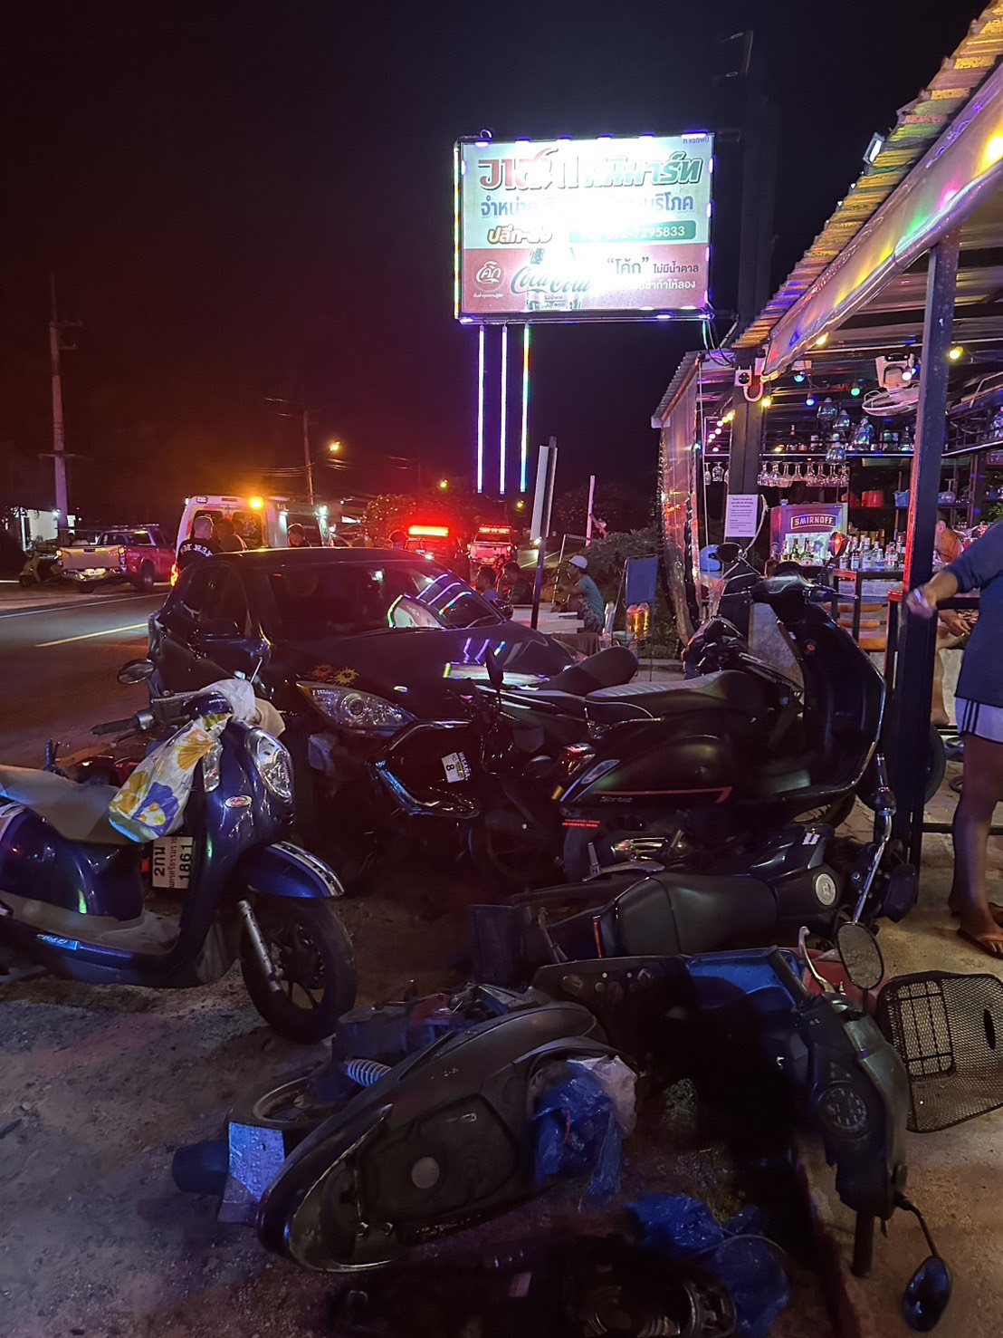


เมื่อ วันที่ 18 มิถุนายน 2569 เวลา 19.20 น. ร.ต.ท.นิกร พัวพันธ์ พงส.ฯ ได้รับแจ้งเหตุจากศูนย์วิทยุ สภ.ขนอม ว่ามีเหตุผู้ขับขี่รถยนต์เก๋งยี่มาสด้า 3 สีดำ หมายเลขทะเบียน กย 6536 สฎ ได้ขับรถตามถนนสายในเพลา-สามแยกคอเขา เมื่อถึงจุดเกิดเหตุตรงหน้าร้านวาสนา ได้ชับรถเก๋งคันดังกล่าวเฉี่ยวชนรถจักยานต์ที่จอดอยู่จำนวน 12 คัน ได้รับความเสียหาย จึงได้สอบถามนายหนุ่ม อุสาหะกานนท์ มีอาการคล้ายมึนเมาสุรา จึงได้ขอตรวจวัดแอลกอฮอร์ ซึ่งนายหนุ่มฯ ได้ยินยอมให้ตรวจ โดยวัดได้ 191 มิลลิกรัมเปอร์เซ็นต์ พนักงานสอบสวนได้รับแจ้งความและรวบรวมพยานหลักฐานเพื่อดำเนินคดีกับผู้กระทำผิดต่อไป
สรุปการดำเนินคดี ประจำเดือน มิถุนายน 2569
รับแจ้งความร้องทุกข์ : ช่วงวันที่ 1 มิถุนายน 2569 ถึง 30 มิถุนายน 2569 พนักงานสอบสวนได้รับแจ้งความร้องทุกข์ จำนวน 30 คดี (อาญา 29 คดี,จราจร 1 คดี) แยกเป็นคดีที่รัฐเป็นผู้เสียหาย จำนวน 24 คดี (คดียาเสพติดกลุ่มข้อหาร้ายแรง จำนวน 15 คดี) คดีลักทรัพย์ จำนวน 4 คดี อาวุธปืน 2 คดี พ.ร.บ.การพนัน 3 คดี
รับสำนวนคดีอาญา : ช่วงวันที่ 1 มิถุนายน 2569 ถึง 30 มิถุนายน 2569 พนักงานสอบสวนได้รับสำนวนคดีอาญาไว้ทำการสอบสวน จำนวน 29 คดี สอบสวนเสร็จสิ้นแล้ว จำนวน 5 คดี คงเหลือและอยู่ระหว่างการสอบสวน จำนวน 24 คดี
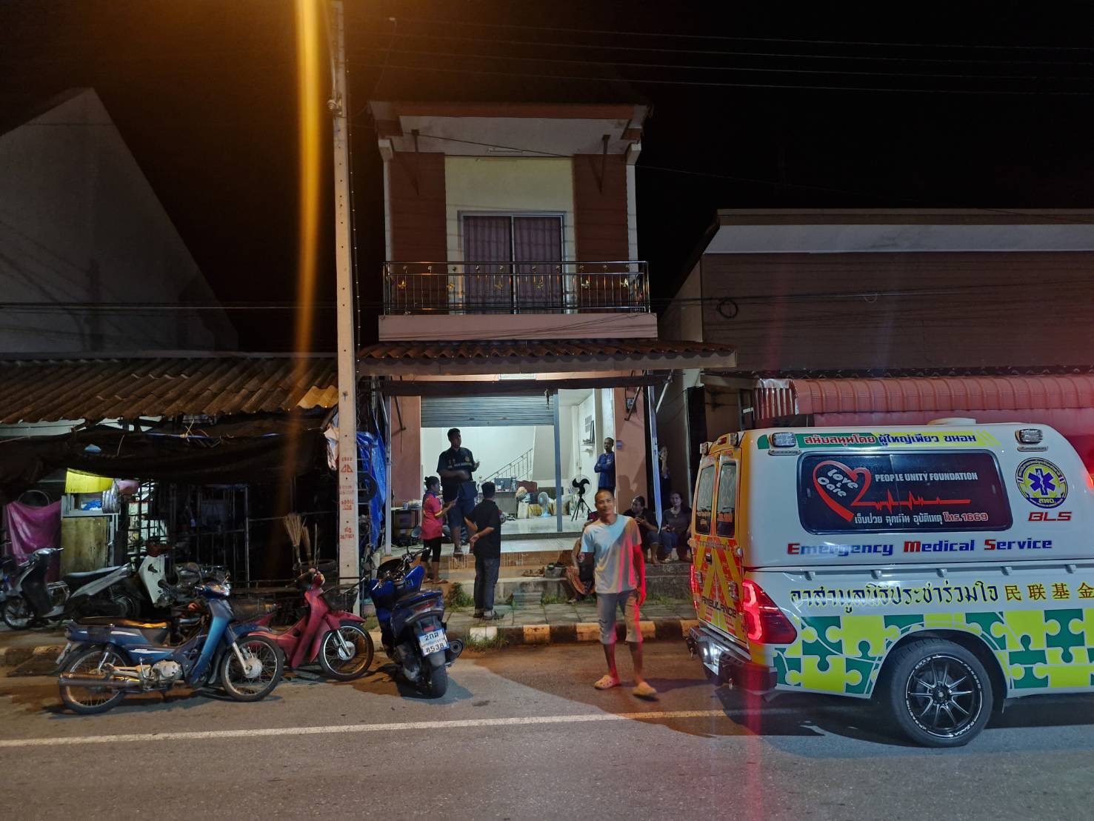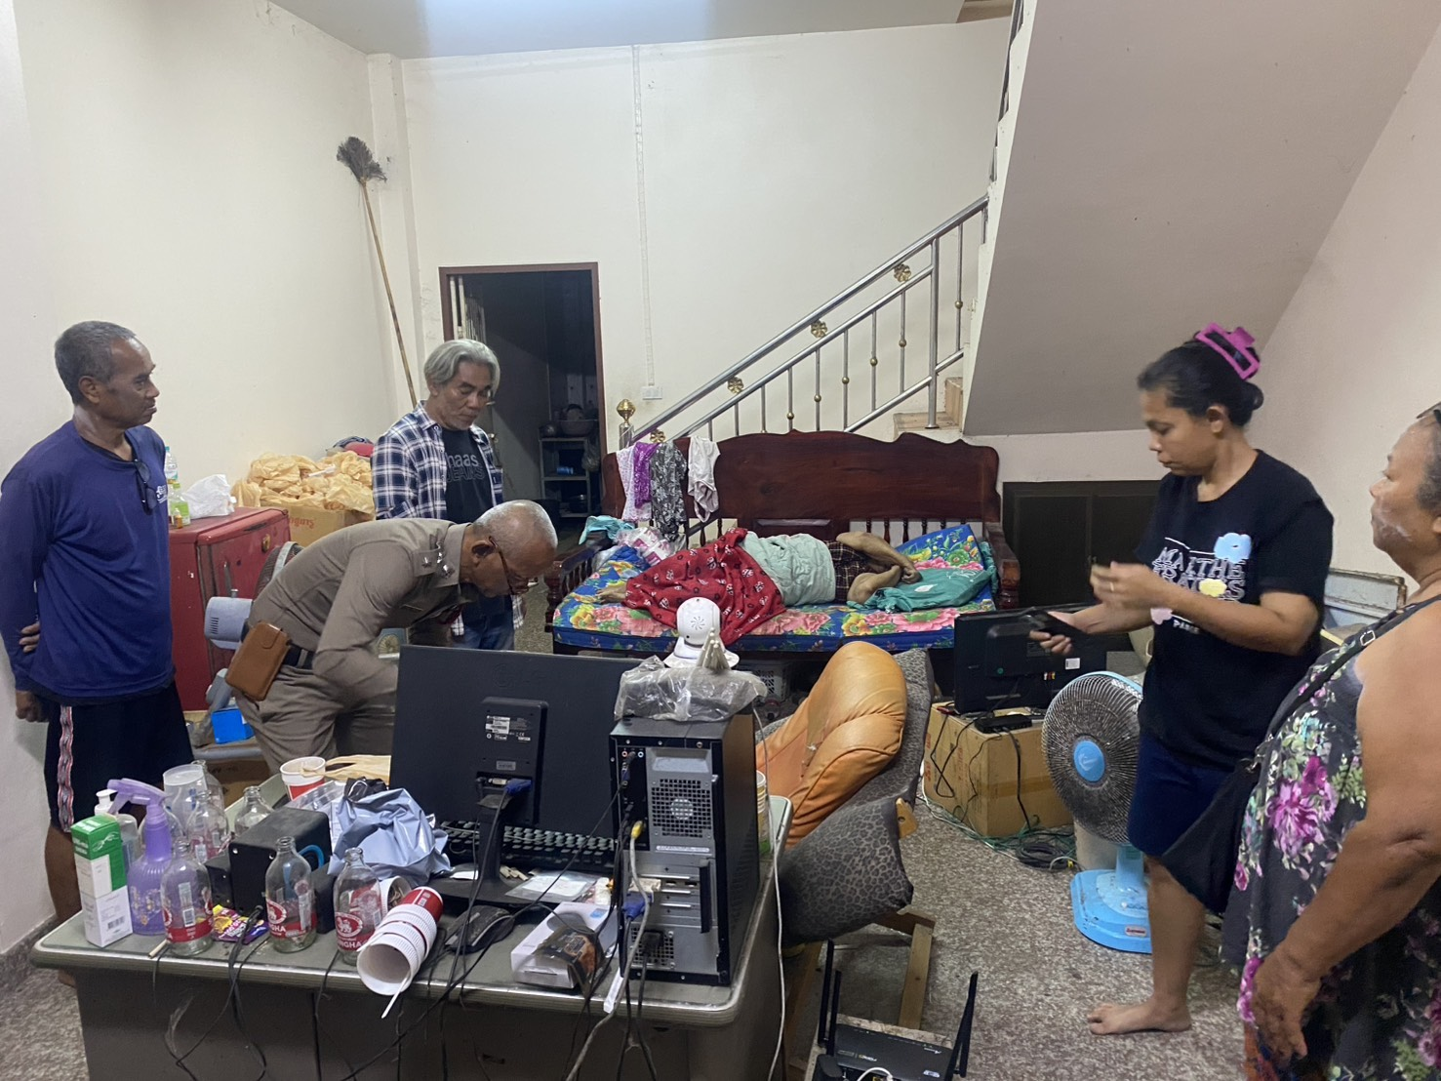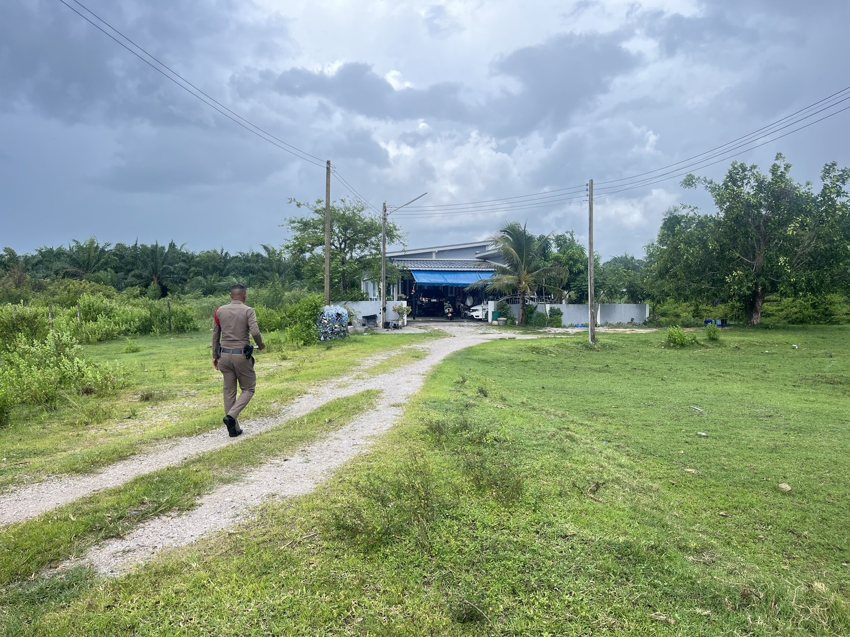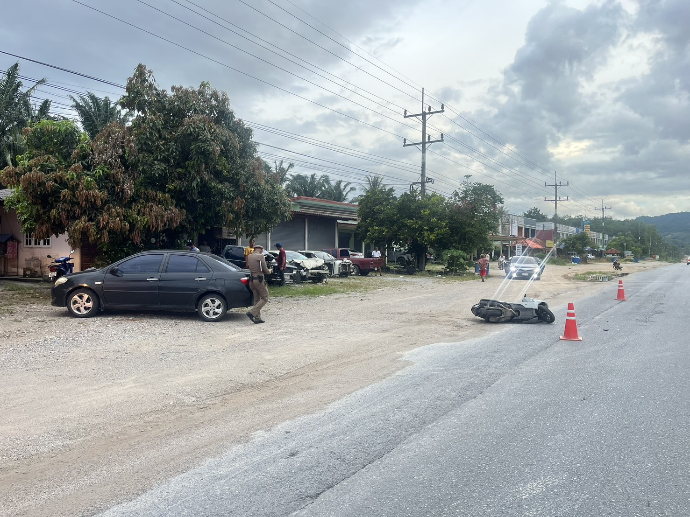

รายงานสถิติคดีอาญา ๔ กลุ่ม ประจำเดือนมิถุนายน ๒๕๖๙

เลขคดีสุดท้ายประจำเดือนมิถุนายน 2569
เลขคดีอาญาที่ 183/2569
เลขคดีจราจรที่ 5/2569
คดีอาญาจราจรที่อยู่ระหว่างสอบสวน จำนวน 24 คดี
สำนวนคดีอาญาจราจรล่าช้า ตามคำสั่ง ตร.ที่419/2556 ไม่มีแต่อย่างใด

